Муниципальное общеобразовательное учреждение «Журавлёвская средняя общеобразовательная школа Белгородского района Белгородской области»

Классный час

**«Согласие да лад – для общего дела клад»**

Подготовила

Черниюк Надежда Борисовна,

учитель начальных классов

Журавлёвка - 2013

**Тема:** Согласие да лад – для общего дела клад  
**Цели:**формировать уважительное отношение и любовь к своей Родине; вызвать интерес к осознанию себя частью страны.

**Ход урока**

**Учитель:** Дорогие мои дети! Велика и красива наша Родина.

**Ученик:**

*Люблю тебя, моя Россия,*  
*За яркий свет твоих очей,*  
*За ум, за подвиги святые,*  
*За голос звонкий, как ручей.*

**Ученик:**

Россия - Родина моя,

Твои поселки, города,

Твои леса, поля, моря,

Люблю сыновьим сердцем я!

**Ученик:**

И я Россией дорожу.

Я здесь учусь, я здесь живу.

Здесь все вокруг мои друзья,

Горжусь Российской школой я!

( Звучит песня о школе)

**Учитель:** История нашей Родины богата событиями. Совсем недавно в календаре появился новый праздник. Какой же это праздник, как вы думаете?

***Учащиеся:*** Праздник народного единства.  
***Учитель:*** Давайте разберёмся, что это за праздник и какова его история.  
 Этот праздник был установлен в честь победы русского народа в 1612году над поляками.  
Да, ребята, страшное время тогда пришло для Руси. Изменники бояре вступили в Москву иноземцев-захватчиков и главой Русского государства провозгласили польского королевича Владислава.  
Москвичи стали сопротивляться, захватчики подожгли Москву, и она вся выгорела. Уцелели только каменные церкви и Кремль, где укрывались захватчики. Казалось, нашему государству пришёл конец. Но народ рассудил иначе.  
Он начал освободительную войну против польско-литовских захватчиков. А возглавил её посадский староста из города Нижнего Новгорода Кузьма Минин и воевода князь Дмитрий Пожарский. Кузьма Минин был нижегородским посадским человеком. Осенью 1611г в Нижнем Новгороде призвал народ собрать ополчение и освободить Москву. Он привлёк князя Д. Пожарского в качестве военноначальника.  
На церковном крыльце купец Кузьма Минин обратился к народу и сказал громким голосом : «Православные люди! Пришла пора помочь родимой Руси! Спасём нашу веру и нашу милую Родину. Не пожалеем своего имущества, продадим свои дома, отдадим последнее, что имеем, что имеем, чтобы нанять войско. Поищем человека, который встал бы честно и храбро за родную землю. Тогда и другие города соединяется с нами, и Бог даст, мы победим врагов».  
Весь народ отозвался на эти добрые слова: богатые люди принесли Минину всё своё имущество и каждый бедняк отдавал последнюю копейку на святое дело. Наняли войско и начальствовать над ним поставили Дмитрия Пожарского, славного и храброго полководца.  
Под Москвой встретили русские поляков, была тут жестокая битва! Но в Москве был голод. Русские со стороны Пожарского начали вести подкоп к Китай-городу. Осаждённые, заметив это, ворвались в подкоп, перебили кого нашли, взяли в плен и возвратились в Кремль. Кремль окружили со всех сторон. Там начался голод, и поляки в конце концов изнемогли и сдались.  
В Москве на Красной площади героям поставлен бронзовый памятник. Справа-князь Пожарский. Он ещё болен, ещё страдает от ран, полученных в боях с захватчиками. Князь внимательно слушает Кузьму Минина, который от имени народа пришёл к нему как к опытному полководцу.  
 Ребята, а как вы понимаете, что это такое единство? Давайте с вами создадим цветок единства.  
(У детей лепестки, на которых написаны слова: согласие, объединение, дружба, надежда, мир, доброта)

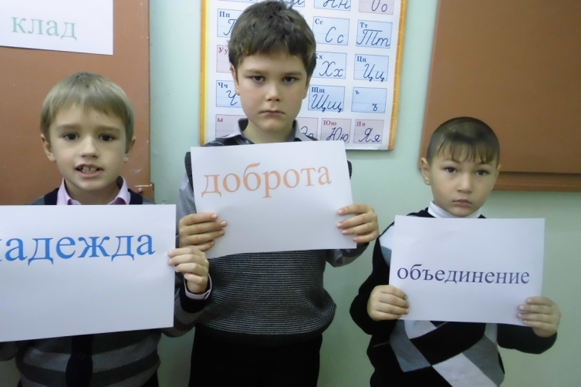 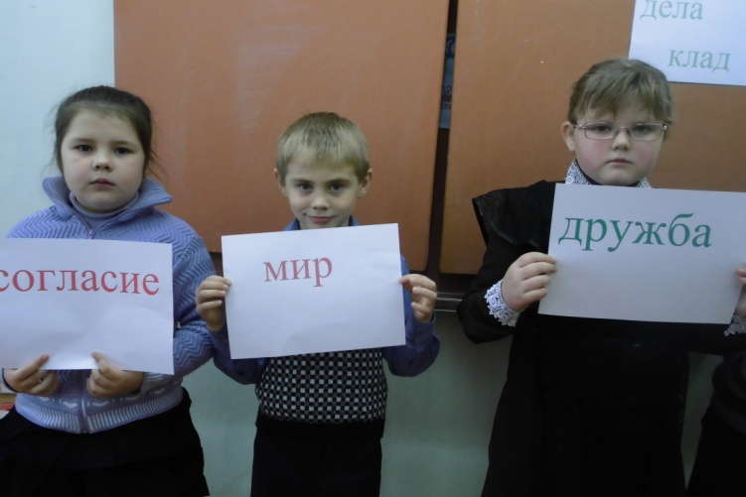

**Дети:** Единство - это объединение всех людей.  
Единство - это согласие народа.  
Единство - это когда есть общая надежда.  
Единство - это мир и дружба.  
Единство - это доброта, понимание и прощение.  
(*На доске появляется цветок единства*)

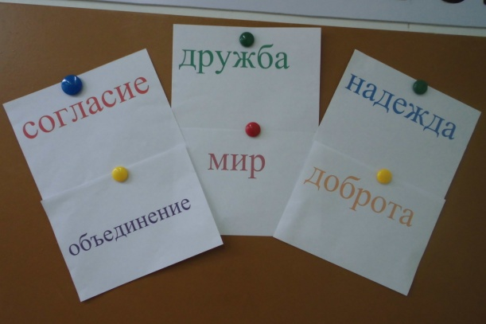

***Учитель:***А где мы впервые встретились с проявлением согласия и единства?  
**Дети:** В сказке «Репка». Именно благодаря согласию герои этой сказки оказались способными вытащить из земли огромную репку. В этой сказке, которую знают даже самые маленькие, заложена мудрость: общая надежда достигается при общем согласии.  
***Учитель*:** А сейчас послушайте басню.  
(Учитель читает басню »Отец и сыновья»)

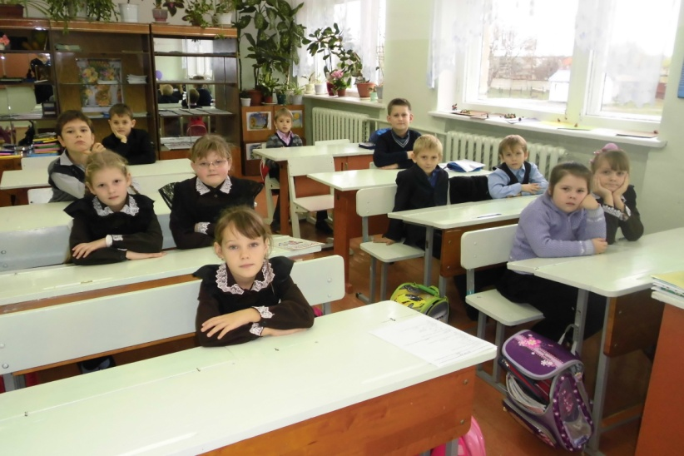

«Отец приказал сыновьям, чтобы жили они в согласии: они не слушались. Вот он велел принести веник и говорит: «Сломайте!»  
Сколько они ни бились, не могли сломать. Тогда отец развязал веник и велел ломать по одному прутику. Сыновья легко переломали прутья поодиночке. Отец и говорит…  
**Учитель:**  А как вы думаете, что сказал отец?  
*Учащиеся предполагают, что он сказал. Учитель дочитывает басню.*  
Если наш народ объединится, то его не победить. Так поступал наш народ много раз, когда беда подступала к нашей Родине.  
В 1812 году русский народ объединился в борьбе с французами и победил.  
В 1941году в Великой Отечественной войне мы победили, потому что на борьбу поднялся весь народ от мала до велика.  
И прозвучали слова:  
Вставай, страна огромная,  
Вставай на смертный бой.  
***Учитель****:* В русском языке много пословиц о согласии. Давайте вспомним их.  
**Дети:** Согласие да лад – для общего дела клад.

Согласному стаду и волк не страшен.  
**Учитель**: А если не было согласия и единства, наступала беда. Об этом мудро написал И. А. Крылов. Что он говорил?  
**Ученик:**  Когда в товарищах согласья нет,  
 На лад их дело не пойдёт,

И выйдет из него не дело - только мука.  
**Учитель:**  Вы ещё дети. Но всё-таки давайте и мы с вами подумаем, чем можем помочь объединению и единству.  
**Дети:** Дружить, сделать наш класс дружным.   
**Учитель:** Да, настоящая дружба крепка и нерушима. В одной старинной книге сказано: «Друг верный - прибежище и утешение». Как вы понимаете? (*Дети отвечают.)*  
**Учитель:** О верной школьной дружбе прекрасно написал А. С. Пушкин.  
*(Ученик читает стихотворение)*  
Друзья мои, прекрасен наш союз  
Он , как душа, неразделим и вечен,  
Неколебим, свободен и беспечен…  
Куда бы нас ни бросила судьбина  
И счастие куда б ни повело,  
Всё те же мы: нам целый мир чужбина,  
Отечество нам Царское Село   
**Учитель:** Дружба для поэта – прекрасный союз, он неразделим и свободен. А что такое для вас дружба?  
(Учащиеся отвечают)  
**Учитель:** Праздник единства – новый молодой праздник, но, как и каждый праздник, он имеет свои отличительные признаки. Давайте представим, что мы попали на праздничное шествие. Поднимите руки и передайте своё настроение

*(Дети передают радостный смех, крики «ура», напевают песенку)*

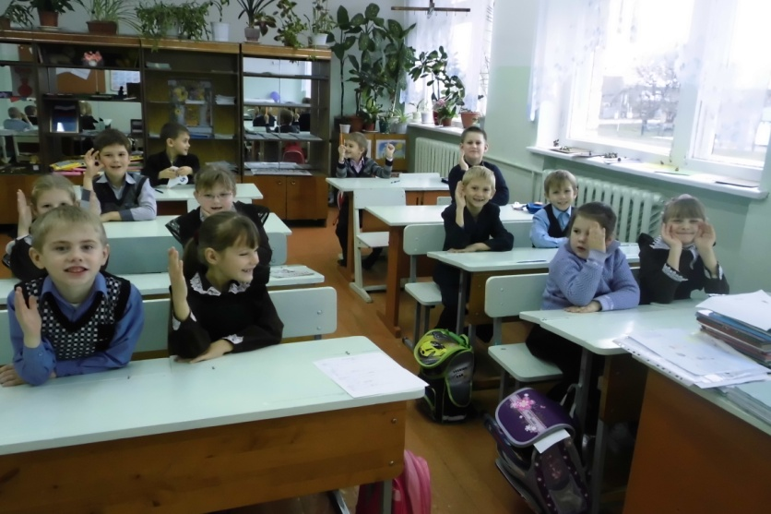

**Учитель:**На празднике всегда звучат пожелания. Какие пожелания вы бы хотели сказать всем людям нашей Родины?  
***Ученик 1.***  Я желаю людям нашей Родины дружбы и красоты.  
**Ученик 2**. Я желаю, чтобы ум был в ладу с сердцем.  
**Ученик 3**. Я желаю жить в согласии со своей совестью.  
**Ученик 4**. Я желаю единомыслия, толерантности.  
**Ученик 5**. Я желаю людям моей Родины быть едиными и мирно жить всем народам.  
**Учитель:**  А теперь, ребята, я хочу высказать свои пожелания каждому из вас:  
Живи красиво, весело и просто,  
Люби людей светло и простодушно,  
Ищи свою дорогу с малых лет.  
Уверенно иди вперёд сквозь годы.  
Оставь на этой лучшей из планет  
Свой яркий след, свои живые всходы.  
*(Дети поют песню)*

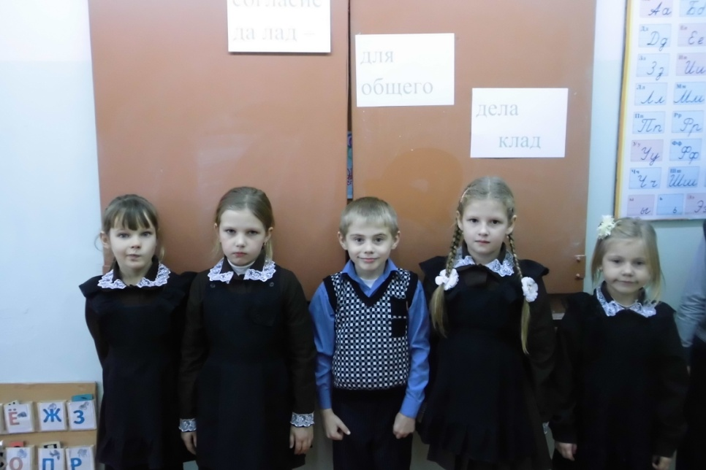

Я , ты, он, она-  
Вместе целая страна,  
Вместе дружная семья,  
В слове «мы» сто тысяч я –  
Босоногих , озорных,  
Белых, чёрных и цветных,  
Шумных и весёлых,  
В городах и сёлах.

**Учитель**: Ребята, наш классный час подошёл к концу. Согласия, любви, мира, добра и единства всем вам.